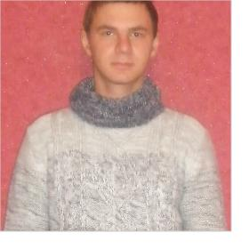
Недоступ Владислав

- Skype: warlookq3
- +380667044476
- one.warlookq3@gmail.com
- Город: Марганец Днепропетровская обл
- Образование: Среднее специальное
- Дата рождения: 25.04.1988
- Семейное положение: Женат(9 лет)
____________________________________________________________________________

Октябрь 2014 - работаю
(9.00 - 17.00 пн.-пт) 175 $/_{month}
Помощник Netsurfer
Remote Home Recruting. Поиски соискателя, который ищет хорошую работу.
Курс маркетинг создание интернет магазина, выбор ниши…
________________________________________________________________________________________

Август 2008 - Март 2014
80 $/_{month}
Электромонтер (3 разряда) «Укртелеком»
Обслуживание абонентов. Настройка ADSL, построение линий связи, VPN. Курс переподготовки до Электромонтер (5 разряда)
________________________________________________________________________________________

- Английский средний

- Опытный пользователь ПК, eclipse, IDEA, NetBeans IDE, Git
________________________________________________________________________________________

Водительские права: (категории Б), личная машина
________________________________________________________________________________________

All my free time studying: Java OOP , HTML, Ruby, English, Recruter

Готов учится новому!

Ищу работу удаленную, в свободное время.
пн. – пт.{ 18.00 - 23. 00 }
Выходные { 07. 00 - 23. 00 }

Готов переехать при выгодном предложении
Идеальная работа javaJunior(full time office)

Skype: warlookq3

Mail: one.warlookq3@gmail.com

